ジュニア長期水泳講習会
指導内容について
2025.2.1
ジュニア長期水泳講習会として2年生以上の小学生を対象にした、三鷹市水泳連盟準会員のクラブ(教室)です。
講習時間は毎週火曜日の午後5時から7時(更衣時間を含む)、4月から翌年3月までの講習日は44回の予定となります。(12月末にスバル総合スポーツセンタープール水抜きに伴い1～2回お休みになる場合もあります。)
部長、副部長各1名とマネージャ-(兼専任コーチ)1名及び専任コーチ5名と、20名程度の"協力コーチ"の中から毎月数名ずつが指導にあたります。

◆ 指導内容
学年に関係なく、泳力別に５班体制で指導します。
５ 班；"水なれ"及びクロール・背泳ぎで25ｍを目指す。
４ 班；クロール及び背泳ぎで25ｍ以上を目指す。
３ 班；クロール及び背泳ぎで50ｍ以上を目指す。
２ 班；平泳ぎの習得と他の２泳法の習熟。
１ 班；バタフライの習得と個人メドレーを目指す。

毎週の講習の他、主な行事として水上運動会や卒業式など行います。
ジュニアスポーツ大会には全員参加を目指しています。
これまで44年間、一度も事故らしい事故がありませんでしたが、これからも安全第一を肝に銘じていきたいと思います。

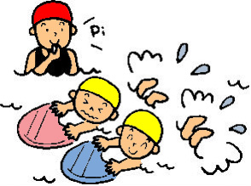

Jr部ホームページ https://junior-bu.jimdosite.com

